«Понтонер»

Студент гр. П-207
Емельянов Евгений.

Моя бабушка, Емельянова Мария Фёдоровна, часто рассказывала мне о Великой Отечественной Войне. В июне 1941 года ей, тогда еще Поляковой Марии Фёдоровне, было всего 15 лет. Только закончились выпускные экзамены. Бабушка со своими сверстниками получила свидетельство об окончании Талицкой неполной средней школы деревни Новая, что в Елецком районе Липецкой области. И вдруг – страшное известие: война. Горе пришло в каждый дом. Фашисты дошли до Ельца, находящегося в тридцати километрах от Новой. Отца бабушки, Фёдора Петровича, призвали на фронт в первые же дни войны и отправили служить на Ленинградский фронт понтонёром.

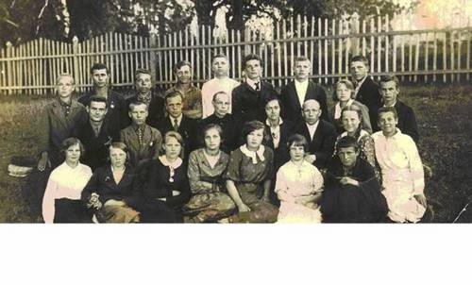
выпускники школы

Трудности военного лихолетья довелось испытать не только на фронте, но и в тылу. Женщины, подростки трудились под лозунгом «Всё для фронта, всё для победы!» Марии Поляковой в числе других односельчан приходилось в мокрой обледенелой одежде валить лес, пилить, грузить его и возить по заснеженным дорогам на измученных лошадях за 20-30 километров. А сколько довелось рыть окопов и противотанковых рвов под пулеметными обстрелами и бомбёжками. На лошадях и непослушных волах Мария Федоровна пахала землю в свои пятнадцать лет.

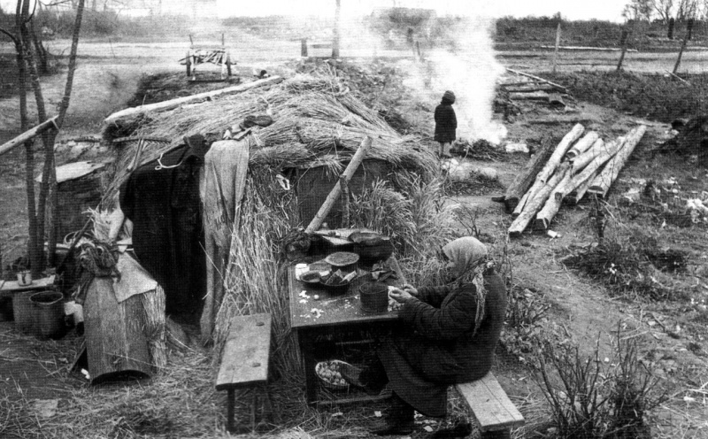

Деревня в Елецком районе, разрушенная фашистами

С дрожью в голосе бабушка вспоминала о некоторых событиях тех лет. Однажды летом нужно было отвозить навоз от конюшни на поля. Стояла страшная жара. Оводы заедали волов. Бабушка только отъехала с удобрением на плотину, как волы от укусов оводов вдруг стремглав понеслись по дороге. Перепуганная девчонка отлетела на другую сторону плотины, а животные с полной тележкой заскочили в пруд. Благо, на помощь подоспели конюх Василий Васильевич Карпухин и кузнец Даниил Егорович Романов. Они разрезали упряжь, а телегу позже доставали из пруда по частям. А сколько бабушке пришлось «перенянчить» мешков с зерном на элеваторе!

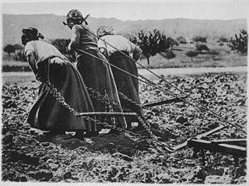

Липецкая областная газета. 1942-ой год

Шла осень 1945 года. Уже закончилась война, оставившая огромный кровавый след на судьбах многих народов мира, а вестей от Фёдора Петровича всё нет и нет. С поля боя не вернулось много односельчан Марии Фёдоровны, но смириться с мыслью о смерти собственного отца бабушка не могла. И вот однажды, работая в поле, бабушка услышала до боли знакомый голос: «Здравствуй, Машенька». Это был мой прадед…
Оказывается, Федор Петрович был тяжело ранен во время знаменитой переправы через реку Одер. С жуткой болью мой прадедушка не покинул поле боя, а продолжил своё нелёгкое понтонёрское ремесло. Потом его отправили в госпиталь, где он пробыл до сентября 1945-го года. «Никогда бы вам не видеть того, что я видел» - часто повторял прадед.

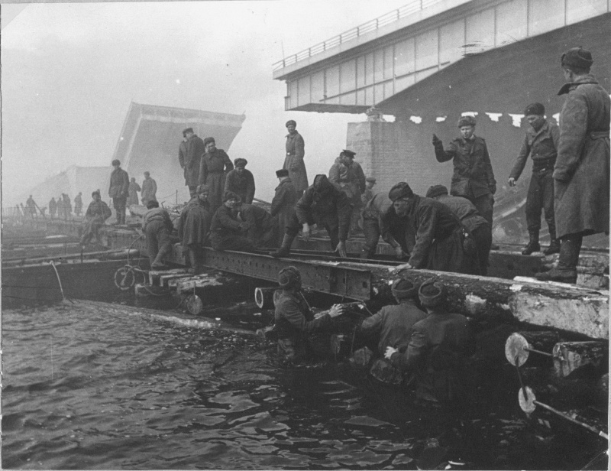

Подготовка к переправе через реку Одер

Он умер спустя 10 лет после победы… К сожалению, в 2009-м году не стало и моей бабушки, но я всегда буду помнить её воспоминания о тяжелейшем периоде в истории России.

